E-Wing Nowej Republiki kontra myśliwiec Shin Hati
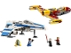
Ten zestaw składa się z następujących elementów:

Obraz | Ilość | przedmiot nr | Opis | STAN
Regularne przedmioty:
Części:
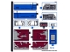 | 1 | 75364stk01 | Arkusz naklejek do zestawu 75364 - (10106592/6470022)  Katalog : Części : Arkusz naklejek
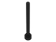 | 2 | 3957b | Antena czarna 4H - Flat Top  Katalog : Części : Antena
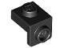 | 2 | 36841 | Czarny Wspornik 1 x 1 - 1 x 1  Katalog : Części : Wspornik
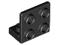 | 2 | 99207 | Czarny Wspornik 1 x 2 - 2 x 2 Odwrócony  Katalog : Części : Wspornik
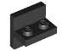 | 1 | 41682 | Czarny wspornik 2 x 2 - 1 x 2 Wyśrodkowany  Katalog : Części : Wspornik
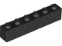 | 2 | 3009 | Czarna cegła 1 x 6  Katalog : Części : Cegła
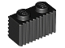 | 2 | 2877 | Czarna cegła, zmodyfikowana 1 x 2 z kratką / profilem karbowanym  Katalog : Części : cegła, zmodyfikowana
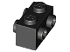 | 6 | 52107 | Czarna cegła, zmodyfikowana 1 x 2 z kołkami po 2 stronach  Katalog : Części : cegła, zmodyfikowana
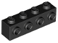 | 2 | 30414 | Czarna cegła, zmodyfikowana 1 x 4 z kołkami z boku  Katalog : Części : cegła, zmodyfikowana
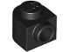 | 12 | 3386 | Czarna cegła, okrągła 1 x 1 x 2/3 Półkola przedłużona z bocznymi kołkami  Katalog : Części : Cegła, okrągła
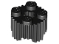 | 2 | 92947 | Czarna cegła, okrągła 2 x 2 z otworem na oś i kratką / profil karbowany  Katalog : Części : Cegła, okrągła
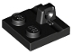 | 1 | 92582 | Czarna płytka zawiasowa 2 x 2 Blokowanie jednym palcem na górze  Katalog : Części : Zawias
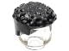 | 1 | 79688 | Czarna minifigurka, męskie włosy, zwinięte i proste boki  Katalog : Części : Minifigurka, włosy
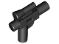 | 1 | 92738 | Czarna minifigurka, pistolet, mały blaster SW z lunetą  Katalog : części : minifigurka, broń
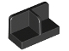 | 1 | 93095 | Czarny panel 1 x 2 x 1 z zaokrąglonymi narożnikami i środkową przegrodą  Katalog : Części : Panel
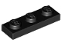 | 2 | 3623 | Czarna płyta 1 x 3  Katalog : Części : Płyta
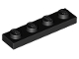 | 4 | 3710 | Czarna płyta 1 x 4  Katalog : Części : Płyta
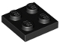 | 2 | 3022 | Black Plate 2 x 2  Katalog : Części : Płyta
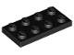 | 3 | 3020 | Black Plate 2 x 4  Katalog : Części : Płyta
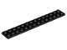 | 1 | 91988 | Czarna płyta 2 x 14  Katalog : Części : Płyta
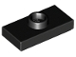 | 3 | 15573 | Czarna płytka, zmodyfikowana 1 x 2 z 1 kołkiem z rowkiem i dolnym uchwytem na kołek (zworka)  Katalog : Części : Płytka, zmodyfikowana
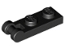 | 1 | 60478 | Czarna płyta, zmodyfikowana 1 x 2 z uchwytem na końcu  Katalog : Części : płyta, zmodyfikowana
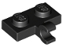 | 1 | 11476 | Czarna płytka, modyfikowana 1 x 2 z klipsem z boku (uchwyt poziomy)  Katalog : Części : płytka, modyfikowana
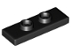 | 6 | 34103 | Czarna płytka, modyfikowana 1 x 3 z 2 kołkami (podwójna zworka)  Katalog : Części : płytka, modyfikowana
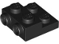 | 4 | 4304 | Czarna płytka, zmodyfikowana 2 x 2 x 2/3 z 2 kołkami z boku — rura z pustym dolnym dnem  Katalog : Części : Płyta, zmodyfikowana
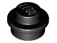 | 9 | 4073 | Płyta czarna, okrągła 1 x 1  Katalog : Części : Płyta, okrągła
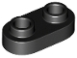 | 8 | 35480 | Czarna płytka, okrągła 1 x 2 z otwartymi kołkami  Katalog : Części : Płyta, okrągła
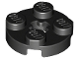 | 2 | 4032 | Czarna płytka, okrągła 2 x 2 z otworem na oś  Katalog : Części : Płytka, okrągła
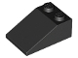 | 1 | 3298 | Black Slope 33 3 x 2  Katalog : Części : Slope
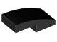 | 2 | 11477 | Czarne nachylenie, zakrzywione 2 x 1 x 2/3  Katalog : Części : nachylenie, zakrzywione
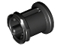 | 2 | 3713 | Katalog tulei Black Technic : Części : Technic
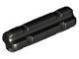 | 4 | 32062 | Czarny Technic, Oś 2L Nacięta  Katalog : Części : Technic, Oś
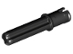 | 4 | 18651 | Czarny Technic, Oś 2L ze sworzniem z występami ciernymi  Katalog : Części : Technic, Oś
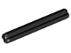 | 1 | 3705 | Black Technic, Oś 4L  Katalog : Części : Technic, Oś
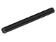 | 1 | 3706 | Black Technic, Oś 6L  Katalog : Części : Technic, Oś
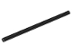 | 2 | 3708 | Black Technic, Oś 12L  Katalog : Części : Technic, Oś
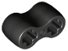 | 2 | 45590 | Czarny Technic, łącznik osi podwójny - elastyczna guma  Katalog : Części : Technic, Connector
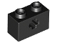 | 4 | 32064 | Czarny Technic, Brick 1 x 2 z otworem na oś  Katalog : Części : Technic, Brick
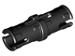 | 9 | 2780 | Czarny Technic, sworzeń z krótkimi krawędziami ciernymi  Katalog : Części : Technic, sworzeń
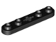 | 3 | 32124 | Czarny Technic, Plate 1 x 5 z gładkimi końcami, 4 kołki i otwór na oś środkową  Katalog : Części : Technic, Plate
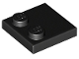 | 2 | 33909 | Czarna płytka, zmodyfikowana 2 x 2 z kołkami na krawędzi  Katalog : Części : płytka, zmodyfikowana
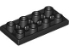 | 2 | 3395 | Czarna płytka, zmodyfikowana 2 x 4 odwrócony  katalog : Części : płytka, zmodyfikowana
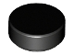 | 2 | 98138 | Czarna płytka okrągła 1 x 1  Katalog : Części : płytka okrągła
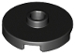 | 2 | 18674 | Czarna płytka, okrągła 2 x 2 z otwartym kołkiem  Katalog : Części : płytka, okrągła
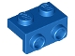 | 1 | 99781 | Niebieski Wspornik 1 x 2 - 1 x 2  Katalog : Części : Wspornik
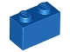 | 4 | 3004 | Blue Brick 1 x 2  Katalog : Części : Cegła
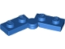 | 2 | 2429c01 ( nr inw .) | Blue Zawias Płytka 1 x 4 Obrotowy (2429 / 2430)  Katalog : Części : Zawias
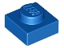 | 2 | 3024 | Blue Plate 1 x 1  Katalog : Części : Płyta
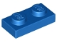 | 16 | 3023 | Blue Plate 1 x 2  Katalog : Części : Płyta
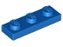 | 5 | 3623 | Blue Plate 1 x 3  Katalog : Części : Płyta
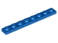 | 2 | 3460 | Blue Plate 1 x 8  Katalog : Części : Płyta
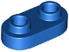 | 6 | 35480 | Niebieska płytka, okrągła 1 x 2 z otwartymi kołkami  Katalog : Części : Płyta, okrągła
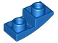 | 2 | 24201 | Niebieskie nachylenie, zakrzywione 2 x 1 x 2/3 odwrócone  Katalog : Części : nachylenie, zakrzywione
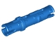 | 2 | 6558 | Blue Technic, Pin 3L z występami ciernymi  Katalog : Części : Technic, Pin
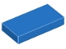 | 2 | 3069 | Blue Tile 1 x 2  Katalog : Części : Płytka
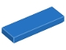 | 2 | 63864 | Blue Tile 1 x 3  Katalog : Części : Płytka
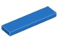 | 2 | 2431 | Blue Tile 1 x 4  Katalog : Części : Płytka
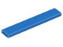 | 4 | 6636 | Blue Tile 1 x 6  Katalog : Części : Płytka
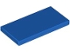 | 2 | 87079 | Blue Tile 2 x 4  Katalog : Części : Płytka
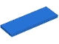 | 2 | 69729 | Blue Tile 2 x 6  Katalog : Części : Płytka
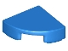 | 2 | 25269 | Niebieska płytka, okrągła 1 x 1 ćwiartka  Katalog : Części : płytka, okrągła
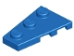 | 1 | 43723 | Niebieski Klin, Płyta 3 x 2 Lewy  Katalog : Części : Klin, Płyta
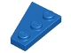 | 1 | 43722 | Niebieski klin, płyta 3 x 2 Prawa  Katalog : Części : klin, płyta
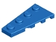 | 1 | 41770 | Niebieski Klin, Płyta 4 x 2 Lewy  Katalog : Części : Klin, Płyta
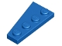 | 1 | 41769 | Niebieski klin, płyta 4 x 2 Prawa  Katalog : Części : klin, płyta
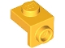 | 2 | 36841 | Jasno-jasnopomarańczowy Wspornik 1 x 1 - 1 x 1  Katalog : Części : Wspornik
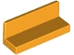 | 2 | 23950 | Jasnojasnopomarańczowy Panel 1 x 3 x 1  Katalog : Części : Panel
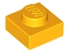 | 4 | 3024 | Jasno-jasnopomarańczowy talerz 1 x 1  Katalog : Części : Talerz
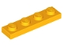 | 10 | 3710 | Jasno-jasnopomarańczowy talerz 1 x 4  Katalog : Części : Talerz
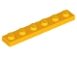 | 4 | 3666 | Jasno-jasnopomarańczowy talerz 1 x 6  Katalog : Części : Talerz
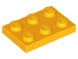 | 6 | 3021 | Jasno-jasnopomarańczowy talerz 2 x 3  Katalog : Części : Talerz
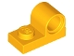 | 4 | 11458 | Talerz jasnopomarańczowy, zmodyfikowany 1 x 2 z otworem na górze  Katalog : Części : Płyta, zmodyfikowany
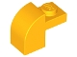 | 2 | 6091 | Jasne jasnopomarańczowe nachylenie, zakrzywione 2 x 1 x 1 1/3 z wpuszczonymi kołkami  Katalog : Części : nachylenie, zakrzywione
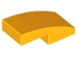 | 6 | 11477 | Jasno-jasnopomarańczowy nachylenie, zakrzywione 2 x 1 x 2/3  Katalog : Części : nachylenie, zakrzywione
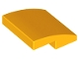 | 6 | 15068 | Jasno-jasnopomarańczowy nachylenie, zakrzywione 2 x 2 x 2/3  Katalog : Części : nachylenie, zakrzywione
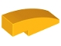 | 2 | 50950 | Jasno-jasnopomarańczowy nachylenie, zakrzywione 3 x 1  Katalog : Części : nachylenie, zakrzywione
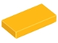 | 5 | 3069 | Jasno-jasnopomarańczowa płytka 1 x 2  Katalog : Części : Płytka
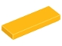 | 2 | 63864 | Jasno-jasnopomarańczowa płytka 1 x 3  Katalog : Części : Płytka
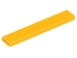 | 4 | 6636 | Jasno-jasnopomarańczowa płytka 1 x 6  Katalog : Części : Płytka
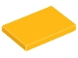 | 7 | 26603 | Jasno-jasnopomarańczowa płytka 2 x 3  Katalog : Części : Płytka
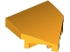 | 6 | 66956 | Jasno-jasnopomarańczowy klin 2 x 2 x 2/3 spiczasty  Katalog : Części : Klin
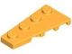 | 2 | 41770 | Jasno-jasnopomarańczowy klin, talerz 4 x 2 lewy  Katalog : Części : klin, talerz
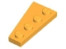 | 2 | 41769 | Jasnopomarańczowy klin, talerz 4 x 2, prawy  Katalog : Części : klin, talerz
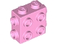 | 1 | 67329 | Jasnoróżowa cegła, zmodyfikowana 1 x 2 x 1 2/3 z kołkami na bokach i końcach  Katalog : Części : Cegła, zmodyfikowana
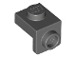 | 2 | 36841 | Ciemnoniebieskoszary Wspornik 1 x 1 - 1 x 1  Katalog : Części : Wspornik
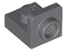 | 8 | 36840 | Ciemnoniebiesko-szary Wspornik 1 x 1 - 1 x 1 Odwrócony  Katalog : Części : Wspornik
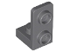 | 4 | 73825 | Ciemnoniebiesko-szary Wspornik 1 x 1 - 1 x 2 Odwrócony  Katalog : Części : Wspornik
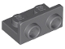 | 2 | 99780 | Ciemnoniebiesko-szary Wspornik 1 x 2 - 1 x 2 Odwrócony  Katalog : Części : Wspornik
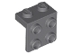 | 6 | 44728 | Ciemnoniebiesko-szary Wspornik 1 x 2 - 2 x 2  Katalog : Części : Wspornik
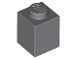 | 3 | 3005 | Ciemnoniebieskawo-szara cegła 1 x 1  Katalog : Części : Cegła
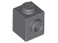 | 4 | 87087 | Ciemnoniebiesko-szara cegła, zmodyfikowana 1 x 1 z kołkami z boku  Katalog : Części : cegła, zmodyfikowana
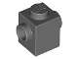 | 2 | 47905 | Ciemnoniebiesko-szara cegła, modyfikowana 1 x 1 z ćwiekami po 2 stronach, po przeciwnej stronie  Katalog : Części : cegła, modyfikowana
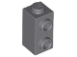 | 2 | 32952 | Ciemnoniebiesko-szara cegła, zmodyfikowana 1 x 1 x 1 2/3 z kołkami na bokach  Katalog : Części : cegła, zmodyfikowana
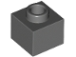 | 2 | 86996 | Ciemnoniebiesko-szara cegła, modyfikowana 1 x 1 x 2/3 z otwartymi kołkami  Katalog : Części : cegła, modyfikowana
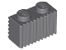 | 1 | 2877 | Ciemnoniebiesko-szara cegła, modyfikowana 1 x 2 z kratką / karbowanym profilem  Katalog : Części : cegła, modyfikowana
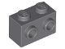 | 4 | 11211 | Ciemnoniebiesko-szara cegła, zmodyfikowana 1 x 2 z ćwiekami po 1 stronie  Katalog : Części : cegła, zmodyfikowana
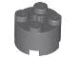 | 2 | 3941 | Ciemnoniebieskawo-szara cegła, okrągła 2 x 2 z otworem na oś  Katalog : Części : cegła, okrągła
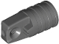 | 1 | 53923 | Ciemnoniebiesko-szary Cylinder zawiasu 1 x 2 Blokowanie z 1 palcem i otworem na oś na końcach bez szczelin  Katalog : Części : Zawias
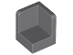 | 2 | 6231 | Panel narożny ciemnoniebiesko-szary 1 x 1 x 1  Katalog narożny : Części : Panel
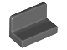 | 2 | 4865b | Panel w kolorze ciemnoniebieskim szarym 1 x 2 x 1 z zaokrąglonymi narożnikami  Katalog : Części : Panel
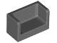 | 2 | 23969 | Ciemnoniebiesko-szary panel 1 x 2 x 1 z zaokrąglonymi narożnikami i 2 stronami  Katalog : Części : Panel
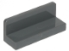 | 2 | 23950 | Ciemnoniebiesko-szary panel 1 x 3 x 1  Katalog : Części : Panel
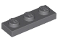 | 4 | 3623 | Ciemnoniebieskoszary Talerz 1 x 3  Katalog : Części : Talerz
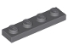 | 9 | 3710 | Ciemnoniebieskoszary Talerz 1 x 4  Katalog : Części : Talerz
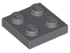 | 4 | 3022 | Ciemnoniebieskoszary Talerz 2 x 2  Katalog : Części : Talerz
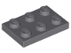 | 3 | 3021 | Ciemnoniebieskoszary Talerz 2 x 3  Katalog : Części : Talerz
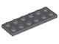 | 3 | 3795 | Ciemnoniebieskoszary Talerz 2 x 6  Katalog : Części : Talerz
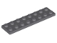 | 2 | 3034 | Ciemnoniebieskoszary Talerz 2 x 8  Katalog : Części : Talerz
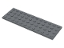 | 1 | 3029 | Ciemnoniebieskoszary Talerz 4 x 12  Katalog : Części : Talerz
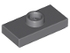 | 7 | 15573 | Ciemnoniebieskawo-szara płytka, zmodyfikowana 1 x 2 z 1 kołkiem z rowkiem i dolnym uchwytem na kołek (zworka)  Katalog : Części : Płytka, zmodyfikowana
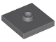 | 1 | 87580 | Ciemnoniebieskawo-szara płytka, zmodyfikowana 2 x 2 z rowkiem i 1 kołkiem w środku (zworka)  Katalog : Części : płytka, zmodyfikowana
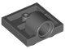 | 4 | 10247 | Ciemnoniebieskawo-szara płyta, zmodyfikowana 2 x 2 z otworem na kołek — pełne wsparcie krzyżowe pod spodem  Katalog : Części : płyta, zmodyfikowana
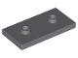 | 1 | 65509 | Ciemnoniebieskawo-szara płytka, modyfikowana 2 x 4 z 2 ćwiekami (podwójna zworka)  Katalog : Części : płytka, modyfikowana
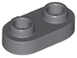 | 4 | 35480 | Ciemnoniebieskoszary talerz, okrągły 1 x 2 z otwartymi kołkami  Katalog : Części : talerz, okrągły
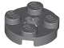 | 4 | 4032 | Ciemnoniebieskawo-szara płytka, okrągła 2 x 2 z otworem na oś  Katalog : Części : płytka, okrągła
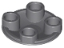 | 1 | 2654 | Ciemnoniebieskoszary talerz, okrągły 2 x 2 z zaokrąglonym dnem (kołek łodzi)  Katalog : Części : talerz, okrągły
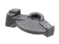 | 4 | 69755 | Ciemnoniebiesko-szara część wyrzutni pocisków, spust do Bazooki, Mini Blaster / Shooter  Katalog : Części : Wyrzutnia pocisków
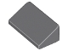 | 3 | 85984 | Ciemnoniebiesko-szary Slope 30 1 x 2 x 2/3  Katalog : Części : Slope
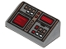 | 1 | 85984pb127 | Ciemnoniebieskawo-szare nachylenie 30 1 x 2 x 2/3 z czerwonymi, białymi i srebrnymi guzikami, ciemnoczerwone ekrany  Katalog wzorów : Części : nachylenie, zdobione
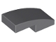 | 2 | 11477 | Ciemnoniebiesko-szary Nachylenie, zakrzywione 2 x 1 x 2/3  Katalog : Części : Nachylenie, zakrzywione
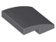 | 2 | 15068 | Ciemnoniebiesko-szary Nachylenie, zakrzywione 2 x 2 x 2/3  Katalog : Części : Nachylenie, zakrzywione
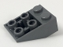 | 1 | 3747b | Ciemnoniebieskawo-szare nachylenie, odwrócone 33 3 x 2 z płaskim sworzniem dolnym i połączeniami pomiędzy słupkami  Katalog : Części : nachylenie, odwrócone
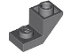 | 2 | 2310 | Ciemnoniebiesko-szary Nachylenie, odwrócone 45 2 x 1 z wycięciem 2/3  Katalog : Części : Nachylenie, odwrócone
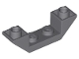 | 2 | 32802 | Ciemnoniebieskawo-szary Nachylenie, odwrócone 45 4 x 1 Podwójne  Katalog : Części : Nachylenie, odwrócone
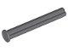 | 3 | 87083 | Ciemnoniebiesko-szary Technic, oś 4L z ogranicznikiem  Katalog : Części : Technic, oś
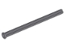 | 5 | 55013 | Ciemnoniebiesko-szary Technic, oś 8L z ogranicznikiem  Katalog : Części : Technic, oś
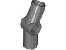 | 2 | 32016 | Ciemnoniebieskawo-szary Technic, złącze osi i pinu kątowe #3 - 157,5 stopnia  Katalog : Części : Technic, złącze
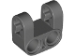 | 3 | 69819 | Ciemnoniebieskawo-szary Technic, Złącze osi i pinów Prostopadłe podwójne rozcięcie, Wzmocnione boki  Katalog : Części : Technic, Złącze
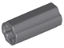 | 2 | 6538c | Ciemnoniebieskoszary Technic, Złącze osi 2L (gładkie z x otworem + orientacja)  Katalog : Części : Technic, Złącze
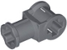 | 2 | 32039 | Ciemnoniebieskawo-szary Technic, łącznik osi z otworem na oś  Katalog : Części : Technic, łącznik
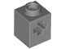 | 8 | 73230 | Ciemnoniebiesko-szary Technic, Brick 1 x 1 z otworem na oś  Katalog : Części : Technic, Brick
 | 2 | 18654 | Ciemnoniebieskoszary Technic, Liftarm Gruby 1 x 1 (Przekładka)  Katalog : Części : Technic, Liftarm
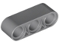 | 5 | 32523 | Ciemnoniebieskoszary Technic, Liftarm Gruby 1 x 3  Katalog : Części : Technic, Liftarm
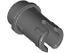 | 6 | 89678 | Ciemnoniebieskawo-szary Technic, sworzeń 1/2 z krawędziami ciernymi  Katalog : Części : Technic, sworzeń
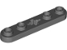 | 3 | 32124 | Ciemnoniebiesko-szary Technic, Plate 1 x 5 z gładkimi końcami, 4 kołki i otwór na oś środkową  Katalog : Części : Technic, Plate
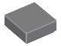 | 7 | 3070 | Ciemnoniebieskawo-szara płytka 1 x 1  Katalog : Części : Płytka
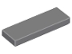 | 7 | 63864 | Ciemnoniebieskawo-szara płytka 1 x 3  Katalog : Części : Płytka
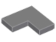 | 1 | 14719 | Ciemnoniebieskawo-szara płytka 2 x 2  Katalog narożny : Części : Płytka
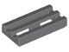 | 9 | 2412b | Ciemnoniebieskawo-szara płytka, zmodyfikowana kratka 1 x 2 z dolnym rowkiem  Katalog : Części : płytka, zmodyfikowana
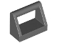 | 1 | 2432 | Ciemnoniebieskawo-szara płytka, modyfikowana 1 x 2 z uchwytem barowym  Katalog : Części : płytka, modyfikowana
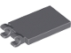 | 1 | 30350b | Ciemnoniebiesko-szara płytka, modyfikowana 2 x 3 z 2 otwartymi klipsami O  Katalog : Części : płytka, modyfikowana
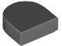 | 9 | 24246 | Ciemnoniebieskawo-szara płytka, okrągła 1 x 1 półkola Rozszerzony  katalog : Części : płytka, okrągła
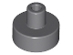 | 2 | 20482 | Ciemnoniebieskawo-szara płytka, okrągła 1 x 1 z drążkiem i uchwytem na szpilki  Katalog : Części : płytka, okrągła
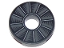 | 1 | 15535pb01 | Ciemnoniebieskawo-szara płytka, okrągła 2 x 2 z otworem i wzorem łopatek wirnika  Katalog : Części : płytka, okrągła, dekorowana
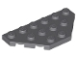 | 2 | 2419 | Ciemnoniebieskawo-szary Klin, Płyta 3 x 6 Ściętych Narożników  Katalog : Części : Klin, Płyta
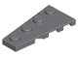 | 1 | 41770 | Ciemnoniebieskawo-szary Klin, Płyta 4 x 2 Lewy  Katalog : Części : Klin, Płyta
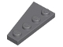 | 1 | 41769 | Ciemnoniebieskawo-szary Klin, Płyta 4 x 2 Prawa  Katalog : Części : Klin, Płyta
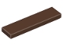 | 2 | 2431 | Ciemnobrązowa płytka 1 x 4  Katalog : Części : Płytka
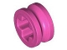 | 3 | 4265c | Ciemnoróżowy Technic Bush 1/2 Smooth  Katalog : Części : Technic
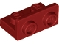 | 1 | 99780 | Ciemnoczerwony Wspornik 1 x 2 - 1 x 2 Odwrócony  Katalog : Części : Wspornik
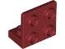 | 8 | 99207 | Ciemnoczerwony Wspornik 1 x 2 - 2 x 2 Odwrócony  Katalog : Części : Wspornik
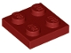 | 6 | 3022 | Ciemnoczerwony Talerz 2 x 2  Katalog : Części : Talerz
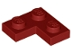 | 2 | 2420 | Ciemnoczerwony talerz 2 x 2 Narożny  Katalog : Części : Talerz
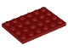 | 1 | 3032 | Ciemnoczerwony talerz 4 x 6  Katalog : Części : Talerz
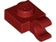 | 2 | 61252 | Ciemnoczerwona płytka, modyfikowana 1 x 1 z otwartym klipsem O (uchwyt poziomy)  Katalog : Części : płytka, modyfikowana
 | 2 | 85984 | Ciemnoczerwony Slope 30 1 x 2 x 2/3  Katalog : Części : Slope
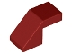 | 2 | 28192 | Ciemnoczerwony Slope 45 2 x 1 z wycięciem bez kołków  Katalog : Części : Slope
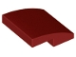 | 4 | 15068 | Ciemnoczerwony Nachylenie, zakrzywione 2 x 2 x 2/3  Katalog : Części : Nachylenie, zakrzywione
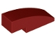 | 2 | 50950 | Ciemnoczerwony Nachylenie, zakrzywione 3 x 1  Katalog : Części : Nachylenie, zakrzywione
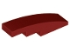 | 2 | 61678 | Ciemnoczerwony Nachylenie, zakrzywione 4 x 1  Katalog : Części : Nachylenie, zakrzywione
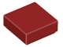 | 2 | 3070 | Ciemnoczerwona płytka 1 x 1  Katalog : Części : Płytka
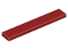 | 2 | 6636 | Ciemnoczerwona płytka 1 x 6  Katalog : Części : Płytka
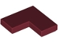 | 2 | 14719 | Ciemnoczerwona płytka narożna 2 x 2  Katalog : Części : Płytka
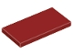 | 4 | 87079 | Dark Red Tile 2 x 4  Katalog : Części : Płytka
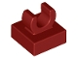 | 1 | 15712 | Ciemnoczerwona płytka, zmodyfikowana 1 x 1 z otwartym klipsem O  Katalog : Części : płytka, zmodyfikowana
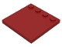 | 2 | 6179 | Ciemnoczerwona płytka, zmodyfikowana 4 x 4 z kołkami na krawędzi  Katalog : Części : płytka, zmodyfikowana
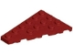 | 2 | 48208 | Ciemnoczerwony Klin, Płyta 6 x 4 Lewy  Katalog : Części : Klin, Płyta
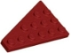 | 2 | 48205 | Ciemnoczerwony klin, talerz 6 x 4 Prawy  Katalog : Części : klin, talerz
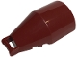 | 1 | 92279 | Ciemnoczerwona szyba przednia 6 x 4 x 2 okrągła z uchwytem  Katalog : Części : Szyba przednia
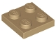 | 4 | 3022 | Dark Tan Plate 2 x 2  Katalog : Części : Talerz
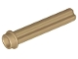 | 2 | 6587 | Dark Tan Technic, oś 3L z kołkami  Katalog : Części : Technic, oś
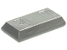 | 2 | 99563 | Płaska srebrna minifigurka, sztabka / sztabka na przybory  Katalog : Części : Minifigurka, naczynie
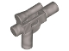 | 1 | 92738 | Płaska srebrna minifigurka, pistolet, mały blaster SW z lunetą  Katalog : części : minifigurka, broń
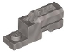 | 2 | 69754 | Płaska srebrna wyrzutnia pocisków, 1 x 2 Mini Blaster / Tile Shooter  Katalog : Części : Wyrzutnia pocisków
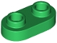 | 1 | 35480 | Płyta zielona, ​​okrągła 1 x 2 z otwartymi kołkami  Katalog : Części : Płyta, okrągła
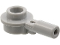 | 2 | 32828 | Jasnoniebieskoszary Bar 1L z okrągłą płytką 1 x 1 z wydrążonymi kołkami  Katalog : Części : Bar
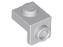 | 4 | 36841 | Jasnoniebiesko-szary Wspornik 1 x 1 - 1 x 1  Katalog : Części : Wspornik
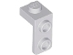 | 2 | 79389 | Jasnoniebiesko-szary Wspornik 1 x 1 - 1 x 2  Katalog : Części : Wspornik
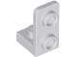 | 2 | 73825 | Jasnoniebiesko-szary Wspornik 1 x 1 - 1 x 2 Odwrócony  Katalog : Części : Wspornik
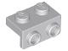 | 5 | 99781 | Jasnoniebiesko-szary Wspornik 1 x 2 - 1 x 2  Katalog : Części : Wspornik
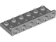 | 2 | 64570 | Jasnoniebiesko-szary Wspornik 2 x 6 - 1 x 6 Odwrócony  Katalog : Części : Wspornik
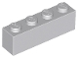 | 2 | 3010 | Jasnoniebieskawo-szara cegła 1 x 4  Katalog : Części : Cegła
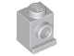 | 2 | 4070 | Jasnoniebieskawo-szara cegła, zmodyfikowana 1 x 1 z reflektorem  Katalog : Części : cegła, zmodyfikowana
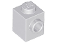 | 4 | 87087 | Jasnoniebiesko-szara cegła, zmodyfikowana 1 x 1 z kołkami z boku  Katalog : Części : cegła, zmodyfikowana
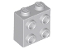 | 4 | 22885 | Jasnoniebiesko-szara cegła, zmodyfikowana 1 x 2 x 1 2/3 z kołkami na bokach  Katalog : Części : cegła, zmodyfikowana
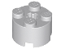 | 4 | 3941 | Jasnoniebieskawo-szara cegła, okrągła 2 x 2 z otworem na oś  Katalog : Części : cegła, okrągła
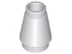 | 2 | 4589b | Jasnoniebiesko-szary stożek 1 x 1 z górnym rowkiem  Katalog : Części : Stożek
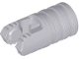 | 1 | 57360 | Jasnoniebieskawo-szary Cylinder zawiasu 1 x 2, zamek z 2 palcami i otworem na oś na końcach bez szczelin  Katalog : Części : Zawias
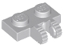 | 1 | 60471 | Jasnoniebieskawo-szara płytka zawiasu 1 x 2 Blokowanie 2 palcami z boku  Katalog : Części : Zawias
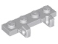 | 2 | 44568 | Jasnoniebieskoszary Płytka zawiasu 1 x 4 Blokada Podwójny 1 palec na boku  Katalog : Części : Zawias
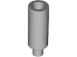 | 4 | 37762 | Jasnoniebieskawo-szara minifigurka, naczynie  Katalog świec : Części : minifigurka, naczynie
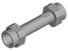 | 2 | 66909 | Jasnoniebieskawo-szara minifigurka, gładka rękojeść broni Rozszerzony  katalog : Części : Minifigurka, broń
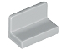 | 4 | 4865b | Jasnoniebieskawo-szary panel 1 x 2 x 1 z zaokrąglonymi narożnikami  Katalog : Części : Panel
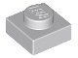 | 6 | 3024 | Jasnoniebiesko-szary talerz 1 x 1  Katalog : Części : Talerz
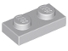 | 10 | 3023 | Jasnoniebiesko-szary Talerz 1 x 2  Katalog : Części : Talerz
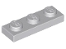 | 8 | 3623 | Jasnoniebieskawo-szara płyta 1 x 3  Katalog : Części : Płyta
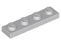 | 8 | 3710 | Jasnoniebieskawo-szara płyta 1 x 4  Katalog : Części : Płyta
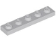 | 2 | 78329 | Jasnoniebieskawo-szara płyta 1 x 5  Katalog : Części : Płyta
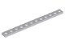 | 2 | 60479 | Jasnoniebieskawo-szara płyta 1 x 12  Katalog : Części : Płyta
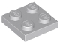 | 3 | 3022 | Jasnoniebieskawo-szara płyta 2 x 2  Katalog : Części : Płyta
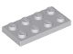 | 3 | 3020 | Jasnoniebieskawo-szara płyta 2 x 4  Katalog : Części : Płyta
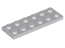 | 2 | 3795 | Jasnoniebieskawo-szara płyta 2 x 6  Katalog : Części : Płyta
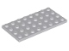 | 1 | 3035 | Jasnoniebieskawo-szara płyta 4 x 8  Katalog : Części : Płyta
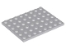 | 2 | 3036 | Jasnoniebieskawo-szara płyta 6 x 8  Katalog : Części : Płyta
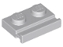 | 1 | 32028 | Jasnoniebieskawo-szara płyta, zmodyfikowana 1 x 2 z szyną drzwi  Katalog : Części : płyta, zmodyfikowana
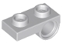 | 20 | 18677 | Jasnoniebieskawo-szara płyta, zmodyfikowana 1 x 2 z otworem na spodzie  Katalog : Części : płyta, zmodyfikowana
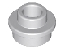 | 8 | 85861 | Jasnoniebieskoszary talerz, okrągły 1 x 1 z otwartym kołkiem  Katalog : Części : talerz, okrągły
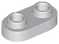 | 8 | 35480 | Jasnoniebieskoszary talerz, okrągły 1 x 2 z otwartymi kołkami  Katalog : Części : talerz, okrągły
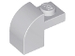 | 2 | 6091 | Jasnoniebieskawo-szare nachylenie, zakrzywione 2 x 1 x 1 1/3 z wpuszczonymi kołkami  Katalog : Części : nachylenie, zakrzywione
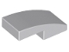 | 8 | 11477 | Jasnoniebiesko-szary Nachylenie, zakrzywione 2 x 1 x 2/3  Katalog : Części : Nachylenie, zakrzywione
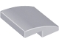 | 3 | 15068 | Jasnoniebiesko-szary Nachylenie, zakrzywione 2 x 2 x 2/3  Katalog : Części : Nachylenie, zakrzywione
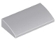 | 4 | 88930 | Jasnoniebieskawo-szare nachylenie, zakrzywione 2 x 4 x 2/3 z dolnymi rurami  Katalog : Części : nachylenie, zakrzywione
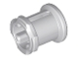 | 12 | 3713 | Jasnoniebieskawo-szara tuleja Technic  Katalog : Części : Technic
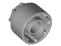 | 2 | 35186 | Jasnoniebieskawo-szara Przedłużka pierścienia napędowego Technic z 8 zębami wewnątrz i na zewnątrz  Katalog : Części : Technic
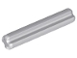 | 2 | 4519 | Jasnoniebieskoszary Technic, Oś 3L  Katalog : Części : Technic, Oś
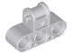 | 3 | 63869 | Jasnoniebieskawo-szary Technic, złącze osi i pinów prostopadłe potrójne  Katalog : Części : Technic, złącze
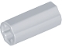 | 2 | 6538c | Jasnoniebieskoszary Technic, Złącze osi 2L (gładkie z x otworem + orientacja)  Katalog : Części : Technic, Złącze
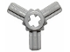 | 1 | 57585 | Jasnoniebieskawo-szara Technic, Piasta łącznika osi z 3 osiami  Katalog : Części : Technic, Connector
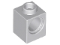 | 4 | 6541 | Jasnoniebieskoszary Technic, Cegła 1 x 1 z otworem  Katalog : Części : Technic, Cegła
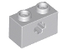 | 2 | 32064 | Jasnoniebieskoszary Technic, Brick 1 x 2 z otworem na oś  Katalog : Części : Technic, Brick
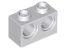 | 5 | 32000 | Jasnoniebieskawo-szary Technic, cegła 1 x 2 z otworami  Katalog : Części : Technic, cegła
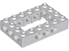 | 1 | 32531 | Jasnoniebiesko-szary Technic, Brick 4 x 6 Otwarty  katalog : Części : Technic, Brick
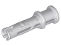 | 8 | 32054 | Jasnoniebieskawo-szary Technic, sworzeń 3L z krawędziami ciernymi i tuleją zderzakową  Katalog : Części : Technic, sworzeń
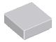 | 2 | 3070 | Jasnoniebieskawo-szara płytka 1 x 1  Katalog : Części : Płytka
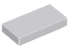 | 5 | 3069 | Jasnoniebieskawo-szara płytka 1 x 2  Katalog : Części : Płytka
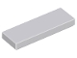 | 2 | 63864 | Jasnoniebieskawo-szara płytka 1 x 3  Katalog : Części : Płytka
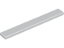 | 2 | 4162 | Jasnoniebieskawo-szara płytka 1 x 8  Katalog : Części : Płytka
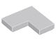 | 2 | 14719 | Jasnoniebieskawo-szara płytka 2 x 2  Katalog narożny : Części : Płytka
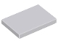 | 1 | 26603 | Jasnoniebieskawo-szara płytka 2 x 3  Katalog : Części : Płytka
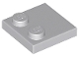 | 2 | 33909 | Jasnoniebieskawo-szara płytka, modyfikowana 2 x 2 z wypustkami na krawędzi  Katalog : Części : płytka, modyfikowana
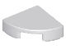 | 1 | 25269 | Jasnoniebieskawo-szara płytka, okrągła 1 x 1 ćwiartka  Katalog : Części : płytka, okrągła
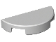 | 1 | 1748 | Jasnoniebieskawo-szara płytka, okrągła 1 x 2 Pół  Katalog : Części : płytka, okrągła
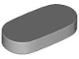 | 1 | 1126 | Jasnoniebieskawo-szara płytka, okrągła 1 x 2 owalna  Katalog : Części : płytka, okrągła
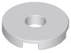 | 3 | 15535 | Jasnoniebieskawo-szara płytka, okrągła 2 x 2 z otworami  Katalog : Części : płytka, okrągła
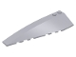 | 1 | 50955 | Jasnoniebiesko-szary Klin 10 x 3 Lewy  Katalog : Części : Klin
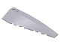 | 1 | 50956 | Jasnoniebieskawo-szary Klin 10 x 3 Prawa  Katalog : Części : Klin
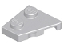 | 1 | 24299 | Jasnoniebieskawo-szary Klin, Płyta 2 x 2 Lewy  Katalog : Części : Klin, Płyta
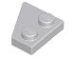 | 1 | 24307 | Jasnoniebieskawo-szary Klin, Płyta 2 x 2 Prawa  Katalog : Części : Klin, Płyta
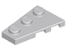 | 1 | 43723 | Jasnoniebieskawo-szary Klin, Płyta 3 x 2 Lewy  Katalog : Części : Klin, Płyta
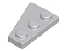 | 1 | 43722 | Jasnoniebieskawo-szary Klin, Płyta 3 x 2 Prawa  Katalog : Części : Klin, Płyta
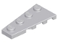 | 2 | 41770 | Jasnoniebieskawo-szary Klin, Płyta 4 x 2 Lewy  Katalog : Części : Klin, Płyta
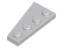 | 2 | 41769 | Jasnoniebieskawo-szary Klin, Płyta 4 x 2 Prawa  Katalog : Części : Klin, Płyta
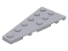 | 1 | 54384 | Jasnoniebieskawo-szary Klin, Płyta 6 x 3 Lewy  Katalog : Części : Klin, Płyta
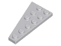 | 1 | 54383 | Jasnoniebieskawo-szary Klin, Płyta 6 x 3 Prawa  Katalog : Części : Klin, Płyta
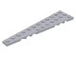 | 1 | 47397 | Jasnoniebieskawo-szary Klin, Płyta 12 x 3 Lewy  Katalog : Części : Klin, Płyta
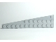 | 1 | 47398 | Jasnoniebieskawo-szary Klin, Płyta 12 x 3 Prawa  Katalog : Części : Klin, Płyta
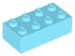 | 1 | 3001 | Średni Azure Brick 2 x 4  Katalog : Części : Cegła
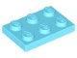 | 2 | 3021 | Średnia płyta Azure 2 x 3  Katalog : Części : Płyta
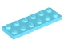 | 2 | 3795 | Średnia płyta Azure 2 x 6  Katalog : Części : Płyta
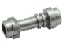 | 2 | 64567 | Metaliczna srebrna minifigurka, prosta rękojeść miecza świetlnego Broń  Katalog : Części : Minifigurka, broń
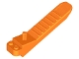 | 1 | 96874 | Katalog pomarańczowych klocków i separatorów osi : Części : Narzędzie ludzkie
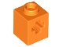 | 6 | 73230 | Pomarańczowy Technic, Brick 1 x 1 z otworem na oś  Katalog : Części : Technic, Brick
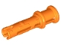 | 2 | 32054 | Pomarańczowy Technic, sworzeń 3L z występami ciernymi i tuleją zderzakową  Katalog : Części : Technic, sworzeń
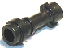 | 2 | 64567 | Perłowa ciemnoszara minifigurka, prosta rękojeść miecza świetlnego Broń  Katalog : Części : Minifigurka, broń
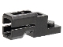 | 2 | 69754 | Perłowa ciemnoszara wyrzutnia pocisków, 1 x 2 Mini Blaster / Tile Shooter  Katalog : Części : Wyrzutnia pocisków
 | 2 | 87994 | Red Bar 3L (Bar Arrow)  Katalog : Części : Bar
 | 2 | 3737 | Red Technic, Oś 10L  Katalog : Części : Technic, Oś
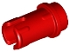 | 2 | 89678 | Czerwony Technic, sworzeń 1/2 z występami ciernymi  Katalog : Części : Technic, sworzeń
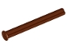 | 2 | 15462 | Czerwonawo-brązowy Technic, oś 5L z ogranicznikiem  Katalog : Części : Technic, oś
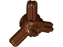 | 1 | 57585 | Czerwonawo-brązowy Technic, Piasta łącznika osi z 3 osiami  Katalog : Części : Technic, Connector
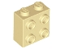 | 6 | 22885 | Brązowa cegła, zmodyfikowana 1 x 2 x 1 2/3 z kołkami z boku  Katalog : Części : cegła, zmodyfikowana
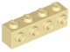 | 2 | 30414 | Brązowa cegła, zmodyfikowana 1 x 4 z kołkami z boku  Katalog : Części : cegła, zmodyfikowana
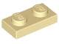 | 2 | 3023 | Tan Plate 1 x 2  Katalog : Części : Płyta
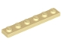 | 4 | 3666 | Tan Plate 1 x 6  Katalog : Części : Płyta
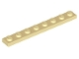 | 2 | 3460 | Tan Plate 1 x 8  Katalog : Części : Płyta
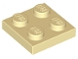 | 6 | 3022 | Tan Plate 2 x 2  Katalog : Części : Plate
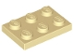 | 4 | 3021 | Tan Plate 2 x 3  Katalog : Części : Plate
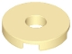 | 1 | 15535 | Brązowa płytka, okrągła 2 x 2 z otworami  Katalog : Części : płytka, okrągła
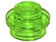 | 8 | 4073 | Trans-Bright Green Talerz, Okrągły 1 x 1  Katalog : Części : Talerz, Okrągły
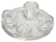 | 4 | 2654 | Płyta przezroczysta, okrągła 2 x 2 z zaokrąglonym dnem (śruba do łodzi)  Katalog : Części : Płyta, okrągła
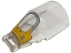 | 1 | 92279pb014 | Okrągła szyba przednia Trans-Clear 6 x 4 x 2 z uchwytem w kolorze jasnoniebieskim i jasnopomarańczowym Wzór kokpitu myśliwca SW Shin Hati  Katalog : Części : Szyba przednia, zdobiona
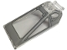 | 1 | 21849pb09 | Szyba przednia Trans-Clear 8 x 4 x 2 z 2 kołkami i uchwytem z jasnoniebieskimi szarymi ramami okien w kokpicie z ciemnoniebieskimi szarymi liniami  Katalog wzorów : Części : Szyba przednia, zdobiona
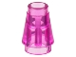 | 2 | 4589b | Trans-Dark Pink Cone 1 x 1 z górnym rowkiem  Katalog : Części : Stożek
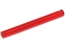 | 2 | 30374 | Trans-Red Bar 4L (Ostrze / Różdżka Miecza Świetlnego)  Katalog : Części : Bar
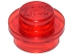 | 6 | 4073 | Talerz Trans-Red, Okrągły 1 x 1  Katalog : Części : Talerz, Okrągły
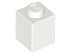 | 2 | 3005 | Biała cegła 1 x 1  Katalog : Części : Cegła
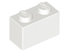 | 2 | 3004 | Biała cegła 1 x 2  Katalog : Części : Cegła
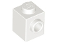 | 3 | 87087 | Biała cegła, zmodyfikowana 1 x 1 z kołkami z boku  Katalog : Części : cegła, zmodyfikowana
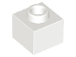 | 2 | 86996 | Biała cegła, zmodyfikowana 1 x 1 x 2/3 z otwartym kołkiem  Katalog : Części : cegła, zmodyfikowana
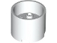 | 2 | 73111 | Biała cegła, okrągła 3 x 3 x 2 z zagłębionym środkiem i otworem na oś  Katalog : Części : Cegła, okrągła
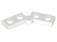 | 4 | 2429c01 ( nr inw .) | Zawias biały płytkowy 1 x 4 obrotowy (2429 / 2430)  Katalog : Części : Zawias
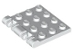 | 2 | 44570 | Biała płytka zawiasu 3 x 4 z blokadą, podwójna na 2 palce  Katalog : Części : Zawias
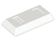 | 1 | 99563 | Biała minifigurka, sztabka / sztabka na przybory  Katalog : Części : Minifigurka, naczynie
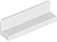 | 2 | 30413 | Panel biały 1 x 4 x 1  Katalog : Części : Panel
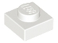 | 6 | 3024 | White Plate 1 x 1  Katalog : Części : Płyta
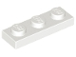 | 14 | 3623 | White Plate 1 x 3  Katalog : Części : Płyta
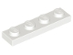 | 3 | 3710 | White Plate 1 x 4  Katalog : Części : Płyta
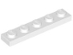 | 2 | 78329 | White Plate 1 x 5  Katalog : Części : Płyta
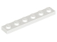 | 4 | 3666 | White Plate 1 x 6  Katalog : Części : Płyta
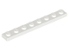 | 2 | 3460 | White Plate 1 x 8  Katalog : Części : Płyta
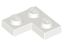 | 8 | 2420 | White Plate 2 x 2 Narożny  Katalog : Części : Płyta
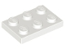 | 5 | 3021 | White Plate 2 x 3  Katalog : Części : Płyta
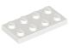 | 3 | 3020 | White Plate 2 x 4  Katalog : Części : Płyta
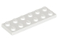 | 3 | 3795 | White Plate 2 x 6  Katalog : Części : Płyta
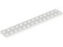 | 1 | 91988 | White Plate 2 x 14  Katalog : Części : Płyta
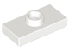 | 5 | 15573 | Biała płytka, zmodyfikowana 1 x 2 z 1 kołkiem z rowkiem i dolnym uchwytem na kołek (zworka)  Katalog : Części : Płytka, zmodyfikowana
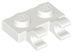 | 1 | 60470b | Biała płytka, zmodyfikowana 1 x 2 z 2 otwartymi klipsami O (uchwyt poziomy)  Katalog : Części : Płyta, zmodyfikowana
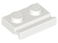 | 8 | 32028 | Biała tablica, zmodyfikowana 1 x 2 z szyną drzwi  Katalog : Części : Płyta, zmodyfikowana
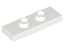 | 2 | 34103 | Biała płytka, modyfikowana 1 x 3 z 2 kołkami (podwójna zworka)  Katalog : Części : płytka, modyfikowana
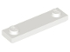 | 2 | 41740 | Biała płytka, zmodyfikowana 1 x 4 z 2 kołkami z rowkiem  Katalog : Części : Płyta, zmodyfikowana
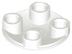 | 2 | 2654 | Biała płytka, okrągła 2 x 2 z zaokrąglonym dnem (śruba łodzi)  Katalog : Części : Płyta, okrągła
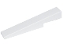 | 2 | 4569 | White Slope 10 6 x 1  Katalog : Części : Slope
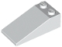 | 2 | 30363 | White Slope 18 4 x 2  Katalog : Części : Slope
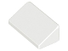 | 3 | 85984 | White Slope 30 1 x 2 x 2/3  Katalog : Części : Slope
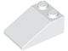 | 2 | 3298 | White Slope 33 3 x 2  Katalog : Części : Slope
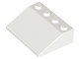 | 4 | 3297 | White Slope 33 3 x 4  Katalog : Części : Slope
 | 2 | 3040 | White Slope 45 2 x 1  Katalog : Części : Slope
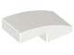 | 8 | 11477 | Białe nachylenie, zakrzywione 2 x 1 x 2/3  Katalog : Części : nachylenie, zakrzywione
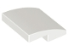 | 2 | 15068 | Białe nachylenie, zakrzywione 2 x 2 x 2/3  Katalog : Części : nachylenie, zakrzywione
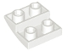 | 2 | 32803 | Białe nachylenie, zakrzywione 2 x 2 x 2/3 odwrócone  Katalog : Części : nachylenie, zakrzywione
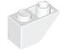 | 4 | 3665 | Białe nachylenie, odwrócone 45 2 x 1  Katalog : Części : nachylenie, odwrócone
 | 4 | 3676 | Białe nachylenie, odwrócone 45 2 x 2 Podwójne wypukłe  Katalog : Części : nachylenie, odwrócone
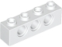 | 3 | 3701 | Biały Technic, Brick 1 x 4 z otworami  Katalog : Części : Technic, Brick
 | 4 | 18654 | Biały Technic, Liftarm Gruby 1 x 1 (Podkładka)  Katalog : Części : Technic, Liftarm
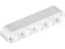 | 2 | 32316 | Biały Technic, Liftarm Gruby 1 x 5  Katalog : Części : Technic, Liftarm
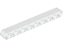 | 4 | 40490 | Biały Technic, Liftarm Gruby 1 x 9  Katalog : Części : Technic, Liftarm
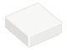 | 4 | 3070 | White Tile 1 x 1  Katalog : Części : Płytka
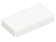 | 7 | 3069 | White Tile 1 x 2  Katalog : Części : Płytka
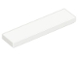 | 2 | 2431 | White Tile 1 x 4  Katalog : Części : Płytka
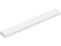 | 2 | 4162 | White Tile 1 x 8  Katalog : Części : Płytka
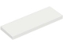 | 4 | 69729 | White Tile 2 x 6  Katalog : Części : Płytka
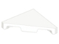 | 2 | 35787 | Biała płytka, zmodyfikowany trójkątny  katalog 2 x 2 : Części : płytka, zmodyfikowana
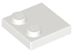 | 8 | 33909 | Biała płytka, zmodyfikowana 2 x 2 z kołkami na krawędzi  Katalog : Części : płytka, zmodyfikowana
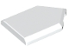 | 4 | 22385 | Biała płytka, zmodyfikowana pięciokątna  katalog 2 x 3 : Części : płytka, zmodyfikowana
 | 2 | 98138 | Biała płytka okrągła 1 x 1  Katalog : Części : płytka okrągła
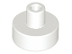 | 2 | 20482 | Biała płytka okrągła 1 x 1 z drążkiem i uchwytem na szpilki  Katalog : Części : płytka okrągła
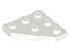 | 2 | 2450 | Biały klin, płyta 3 x 3 ścięte narożniki  Katalog : Części : klin, płyta
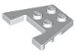 | 1 | 48183 | Biały klin, płyta 3 x 4 z wycięciami na kołki  Katalog : Części : klin, płyta
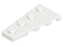 | 4 | 41770 | Biały Klin, Płyta 4 x 2 Lewy  Katalog : Części : Klin, Płyta
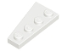 | 4 | 41769 | Biały Klin, Płyta 4 x 2 Prawa  Katalog : Części : Klin, Płyta
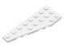 | 1 | 50305 | Biały klin, talerz 8 x 3 pięciokątny, lewy  Katalog : Części : klin, talerz
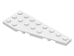 | 1 | 50304 | Biały klin, płyta 8 x 3 pięciokątna prawa  Katalog : Części : klin, płyta
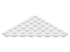 | 2 | 30504 | Biały klin, płyta 8 x 8 ciętych narożników  Katalog : Części : klin, płyta
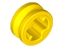 | 3 | 4265c | Tuleja Technic żółta 1/2 gładka  Katalog : Części : Technic
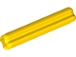 | 2 | 4519 | Żółty Technic, Oś 3L  Katalog : Części : Technic, Oś
Minifigurki:
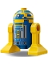 | 1 | sw1291 ( inw .) | Droid Astromech, Nowa Republika  Katalog : Minifigurki : Gwiezdne Wojny : Gwiezdne Wojny Ahsoka
 | 1 | sw1293 ( inw .) | Baylan Skoll  Katalog : Minifigurki : Gwiezdne Wojny : Gwiezdne Wojny Ahsoka
 | 1 | sw1289 ( inw .) | Kapitan Porter  Katalog : Minifigurki : Gwiezdne Wojny : Gwiezdne Wojny Ahsoka
 | 1 | sw1290 ( inw .) | Morgan Elsbeth  Katalog : Minifigurki : Gwiezdne Wojny : Gwiezdne Wojny Ahsoka
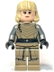 | 1 | sw1292 ( inw .) | Shin Hati  Katalog : Minifigurki : Gwiezdne Wojny : Gwiezdne Wojny Ahsoka
Dodatkowe przedmioty:
Części:
 | 1 | 92738 | Czarna minifigurka, pistolet, mały blaster SW z lunetą  Katalog : części : minifigurka, broń
 | 1 | 4073 | Płyta czarna, okrągła 1 x 1  Katalog : Części : Płyta, okrągła
 | 1 | 3713 | Katalog tulei Black Technic : Części : Technic
 | 2 | 2780 | Czarny Technic, sworzeń z krótkimi krawędziami ciernymi  Katalog : Części : Technic, sworzeń
 | 1 | 98138 | Czarna płytka okrągła 1 x 1  Katalog : Części : płytka okrągła
 | 1 | 3024 | Blue Plate 1 x 1  Katalog : Części : Płyta
 | 1 | 25269 | Niebieska płytka, okrągła 1 x 1 ćwiartka  Katalog : Części : płytka, okrągła
 | 1 | 3024 | Jasno-jasnopomarańczowy talerz 1 x 1  Katalog : Części : Talerz
 | 1 | 69755 | Ciemnoniebiesko-szara część wyrzutni pocisków, spust do Bazooki, Mini Blaster / Shooter  Katalog : Części : Wyrzutnia pocisków
 | 1 | 18654 | Ciemnoniebieskoszary Technic, Liftarm Gruby 1 x 1 (Przekładka)  Katalog : Części : Technic, Liftarm
 | 1 | 89678 | Ciemnoniebieskawo-szary Technic, sworzeń 1/2 z krawędziami ciernymi  Katalog : Części : Technic, sworzeń
 | 1 | 3070 | Ciemnoniebieskawo-szara płytka 1 x 1  Katalog : Części : Płytka
 | 1 | 24246 | Ciemnoniebieskawo-szara płytka, okrągła 1 x 1 półkola Rozszerzony  katalog : Części : płytka, okrągła
 | 1 | 20482 | Ciemnoniebieskawo-szara płytka, okrągła 1 x 1 z drążkiem i uchwytem na szpilki  Katalog : Części : płytka, okrągła
 | 1 | 4265c | Ciemnoróżowy Technic Bush 1/2 Smooth  Katalog : Części : Technic
 | 1 | 3070 | Ciemnoczerwona płytka 1 x 1  Katalog : Części : Płytka
 | 1 | 32828 | Jasnoniebieskoszary Bar 1L z okrągłą płytką 1 x 1 z wydrążonymi kołkami  Katalog : Części : Bar
 | 1 | 3024 | Jasnoniebiesko-szary talerz 1 x 1  Katalog : Części : Talerz
 | 1 | 85861 | Jasnoniebieskoszary talerz, okrągły 1 x 1 z otwartym kołkiem  Katalog : Części : talerz, okrągły
 | 2 | 3713 | Jasnoniebieskawo-szara tuleja Technic  Katalog : Części : Technic
 | 1 | 3070 | Jasnoniebieskawo-szara płytka 1 x 1  Katalog : Części : Płytka
 | 1 | 25269 | Jasnoniebieskawo-szara płytka, okrągła 1 x 1 ćwiartka  Katalog : Części : płytka, okrągła
 | 1 | 1748 | Jasnoniebieskawo-szara płytka, okrągła 1 x 2 Pół  Katalog : Części : płytka, okrągła
 | 1 | 64567 | Metaliczna srebrna minifigurka, prosta rękojeść miecza świetlnego Broń  Katalog : Części : Minifigurka, broń
 | 1 | 64567 | Perłowa ciemnoszara minifigurka, prosta rękojeść miecza świetlnego Broń  Katalog : Części : Minifigurka, broń
 | 1 | 87994 | Red Bar 3L (Bar Arrow)  Katalog : Części : Bar
 | 1 | 89678 | Czerwony Technic, sworzeń 1/2 z występami ciernymi  Katalog : Części : Technic, sworzeń
 | 1 | 4073 | Trans-Bright Green Talerz, Okrągły 1 x 1  Katalog : Części : Talerz, Okrągły
 | 1 | 4073 | Talerz Trans-Red, Okrągły 1 x 1  Katalog : Części : Talerz, Okrągły
 | 1 | 3024 | White Plate 1 x 1  Katalog : Części : Płyta
 | 1 | 18654 | Biały Technic, Liftarm Gruby 1 x 1 (Podkładka)  Katalog : Części : Technic, Liftarm
 | 1 | 3070 | White Tile 1 x 1  Katalog : Części : Płytka
 | 1 | 98138 | Biała płytka okrągła 1 x 1  Katalog : Części : płytka okrągła
 | 1 | 20482 | Biała płytka okrągła 1 x 1 z drążkiem i uchwytem na szpilki  Katalog : Części : płytka okrągła
 | 1 | 4265c | Tuleja Technic żółta 1/2 gładka  Katalog : Części : Technic

